傲翼飞控用户手册

请严格遵守本手册要求安装和使用本产品，并安装相应的调参软件至您的电脑或者移动设备。

本手册需要与对应的调参软件配合使用，更多信息请参照调参软件上的说明文字，如有与用户手册不相符的地方，请以调参软件为准。

目录

说明 2
软件简介 4
1.软件安装 4
2.打开与连接 5
2.1接入飞控设备 5
3．植保模式 6
3.1 基础设置 6
3.1.1机体配置 7
3.1.2飞行设置 9
3.1.3灯光设置 10
3.1.4 遥控器校准 11
3.1.4 电机测试 13
3.2作业设置 14
3.3调参设置 15
3.4安全策略 16
3.5状态信息 17
3.6版本信息 17
3．航拍模式 18

说明
免责申明
请用户在使用本产品前，务必仔细阅读本说明。一旦使用本产品，即视为对本声明的所有内容表示认可和接受。本产品适合18周岁以上人士使用。
本产品是一款适用于多旋翼飞行器的监控与设置软件。在供电正常和连接正确的情况下，可以给用户提供卓越的飞行体验。在使用本飞控系统调试参数时，我们强烈建议您卸下螺旋桨，并保证供电正常和相应的功能模块接线正确。使用时请务必远离人群，危险物品和易碎物品。使用本产品时，发生以下原因直接或间接造成人身伤害和财产损失，傲翼飞控将不承担赔偿责任：
1.用户没有按本手册及相应的调参软件要求使用；
2.用户在饮酒，吸毒，疲劳等身体或精神状态不佳的情况下操控飞行器；
3.用户主动或者有意操控飞行器制造伤害；
4.用户自行改装飞行器；
5.用户操作失误或主观判断失误造成的伤害；
6.飞行器自然磨损，电路老化等飞行器不正常工作造成的伤害；
7.用户在明知飞行器处于非正常工作状态下仍然操控飞行器造成的伤害；
8.用户在台风，冰雹，大雾等恶劣气象条件下仍然操控飞行器飞行；
9.用户在磁场干扰区域，无线电干扰区，政府禁飞区飞行造成的伤害；
10.用户在能见度不良，视线受到遮挡的情况下驾驶飞行器；

软件简介
A.Y.Drone调参-南京傲翼飞控智能有限公司推出的一款针对植保机和航拍机进行作业参数、机型设置、PID设置、杆量设置、灯光设置...相关参数的获取和设置的APP。
【特点】
无需驱动程序
无需外带笔记本电脑
无需数据线
兼容蓝牙2.0和4.0
【品质保证】
傲翼飞控团队，诚意出品，品质保证。
【清爽界面】
界面简洁，排版精美，化繁为简。
【功能齐全】
将繁琐的设参、调参行为变得异常简单明了；欢乐控制、了解无人机

1.软件安装
在App Store市场中搜索A.Y.drone，点击下载A.Y.Drone调参，当然如果您不想去App Store市场里搜索，我们还提供了二维码供您直接扫一扫下载，如下图。
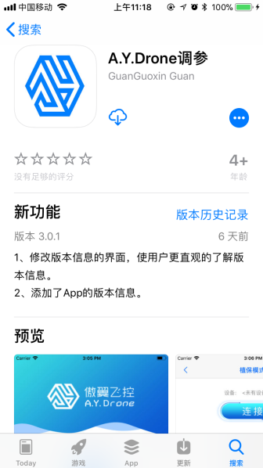
APP.Store 二维码
下载后界面。过程如下图所示。
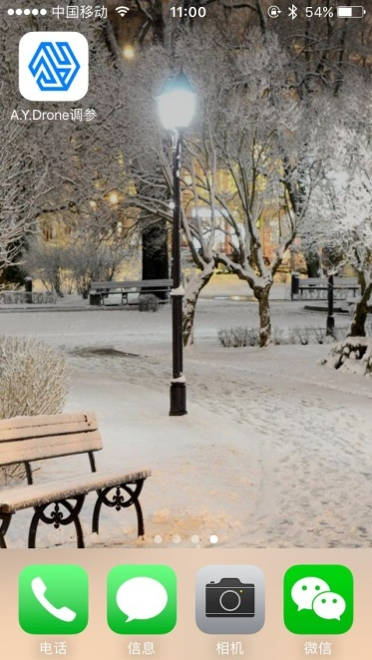
安装后界面

2.打开与连接

2.1接入飞控设备
步骤一：
打开上述软件，主界面如下图所示。
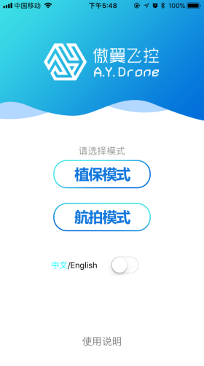
主界面
步骤二：
选择你想要去设置的模式，点击进入。两个模式执行过程相似，首先进入植保模式进行设置。如果手机未打开蓝牙，手机会提示需要打开蓝牙设备，设置允许即可，进入之后如下图显示。
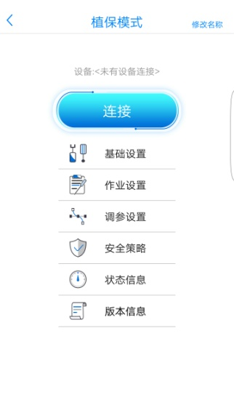
功能界面
点击“连接”按钮，选择需要接入相应的飞控蓝牙模块（FDR）。

3．植保模式

3.1 基础设置
点击进入基础设置如下图所示，
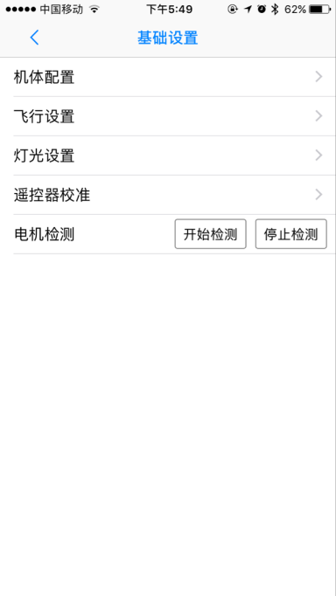
基础设置

3.1.1机体配置
在基础配置页面中点击‘机体配置’，进入机体配置界面，连接正常的情况下界面会自动更新飞控传过来的数据，如下图所示。机体配置中可以对机体 、电池、遥控器、是否回中和怠速进行选择和设置。
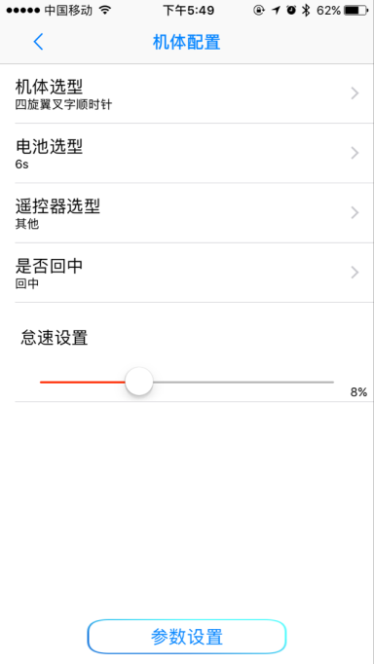
机体配置
- 机体选型
机型选择共有14种，点开后向左滑动便可选择。选择机型时一定要和实际操作的飞机相匹配。共有14种机型，在你想选择的机型界面上点击“选择当前机型按钮”，如下图所示。
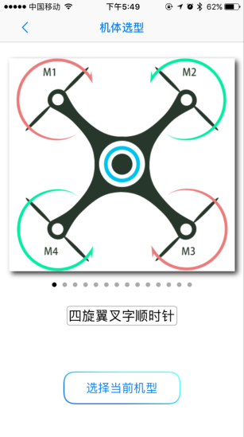

- 电池选型
电池共有4种，分别为3s,4s,6s,12s,点击进入电池选型界面后，选择你想要的电池类型，其图如下图所示。
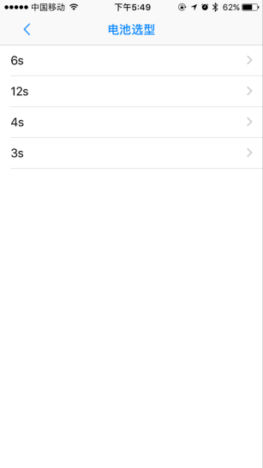
电池选型
- 遥控器选型
点击进入遥控器选型界面，如下图所示。用户根据所拿的遥控器的类型，选择对应的遥控器。
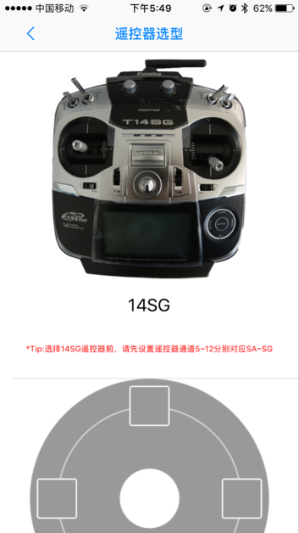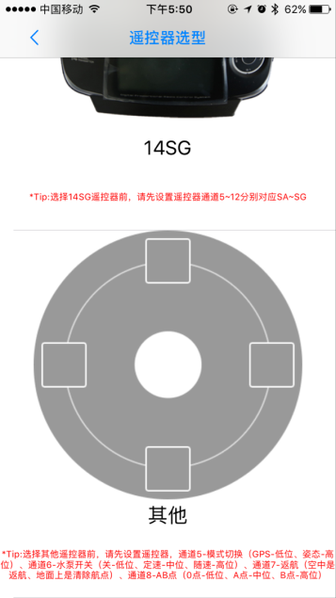
遥控器图片
- 是否回中
和电池选型类似，此界面中用户可以选择回中或不回中。 如下图。
是否回中选择
- 怠速设置
用户根据自己需求拖动进度条进行设置，进度条右侧会显示出具体百分比。
将机体 、电池、遥控器、是否回中和怠速进行选择和设置后，点击机体配置界面下面的“参数设置”按钮，将这些参数上传给飞控，上传成功后参数设置成功。

3.1.2飞行设置
基础设置界面中点击“飞行设置”进入飞行设置界面，界面如下图所示，连接正常的情况下界面会自动更新数据。
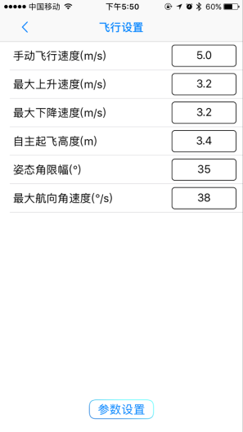
飞行设置
此界面中用户可对界面中手动飞行速度、最大上升速度、最大下降速度、自主起飞高度、姿态角度限幅、最大航向角速度这些参数d设置，通过点击“参数设置”按钮进行操作。

3.1.3灯光设置
如果用户想对飞机上的灯光进行设置，可在基础设置界面中找到灯光设置按钮，点击‘灯光设置’便可进入灯光设置界面。如下图所示。
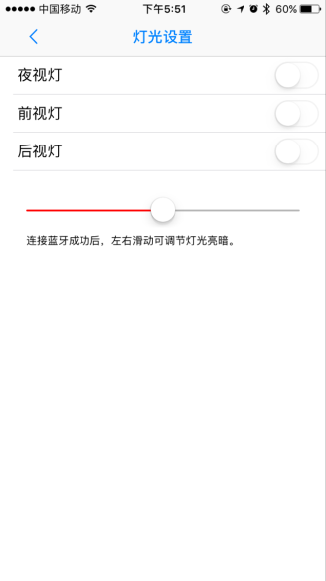
灯光设置
如果要调节LED上的亮度，只需按住LED调节模块右边白色按钮左右滑动即可。灯光亮度默认值是50%。

3.1.4 遥控器校准
遥控器校准用于对所使用遥控器进行校对，纠正当前遥控器存在的偏差。
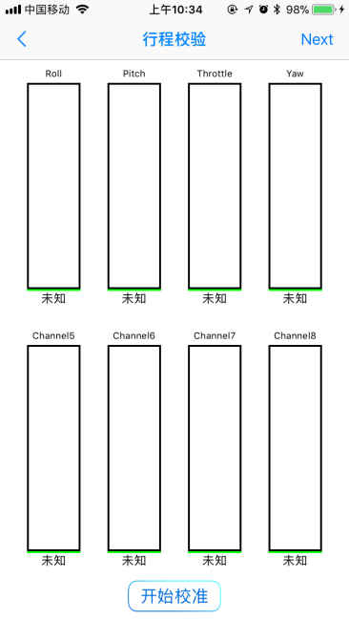
行程校验
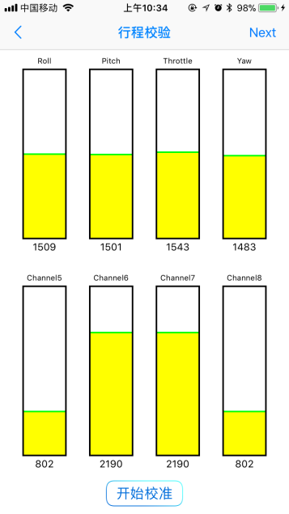
点击开始校验
用户进行遥控器校准时，首先确认遥控器是美国手还是日本手，在“基础设置”的界面下找到遥控器校准，点击进入行程校验，保证通信连接的情况下点击“开始校准”按钮进行遥控器校准便可校准遥控器，如上图所示，上面一行图形代表遥控器左右两个操作杆的校准，此时最大幅度晃动遥控器的两个操作杆，就会出现红线代表操作杆幅度的最大范围。同理下面一行图代表遥控器的四个开关，将它们上下调节后，也会出现红线，也代表信号的最大范围，如下图所示。
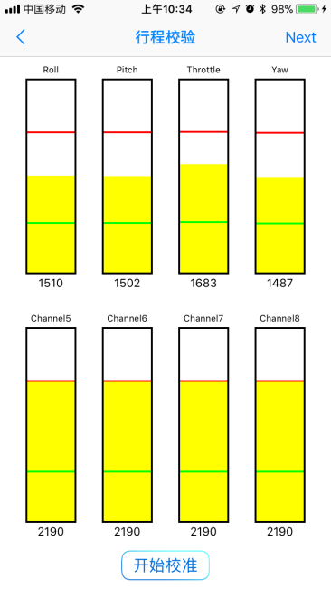
拨动遥控器
校验后点击“Next”，如果校准成功就会进入中点修正界面如下图所示，校准失败则需要重新校准，
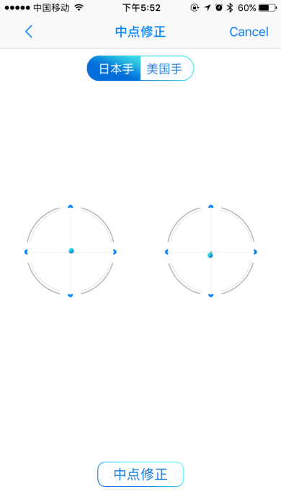
中心修正
此时中心修正界面右上角显示的是“Cancel”，根据遥控器的属性选择日本手还是美国手，操纵遥控器，将遥控器拨杆拨到中心位置点击“中点修正”按钮，修正成功右上角的取消按钮会变成“Next”按钮，呈现下图。
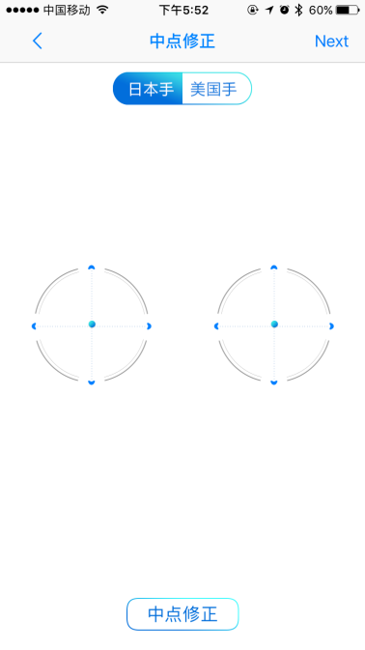
点击中心修正按钮
点击“Next”便会出现如下图所示，依旧根据遥控器属性选择日本手或美国手，其中sw1、sw2、sw3和sw4的位置代表四个开关的上下位置，如果图中所示方向与遥控器上实际方向相反则选择对应的反向键进行调节。
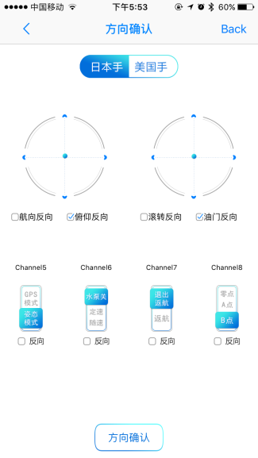
方向确认界面
其中上面圆盘的水平和竖直方向分别代表航向和俯仰，下面圆盘的水平和竖直方向分别代表滚转和油门，和开关操作一样与反向键相结合使用，校准完成后点击‘方向确认’便可回到机型设置主界面。

3.1.4 电机测试
如果用户想在飞机起飞前对电机进行测试，可以在基础界面界面中进行电机测试。在电机测试模块中有两个按钮，一个是‘开始检测’，另一个是‘停止检测’。点击‘开始检测’，电机就会按顺序转动，观察电机能否正常运转，检测结束之后，可以点击‘结束检测’就可停止检测。

3.2作业设置
进入作业参数界面后便如下图所示。
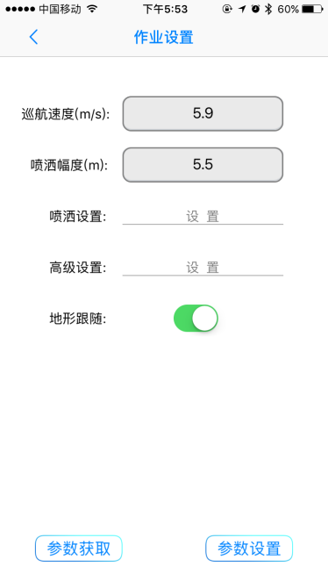
作业设置
在此界面可以单击‘参数获取’来获取飞控作业参数的当时数据。如果需要对巡航水平幅度、喷洒幅度进行设置可直接修改，若需要地形跟随功能，打开地形跟随右边的开关按钮即可。再单击‘参数设置’，便将这四个参数设置好了。
- 喷洒设置需要单击对应的‘设置’，便可进入水泵设置界面如下图所示。
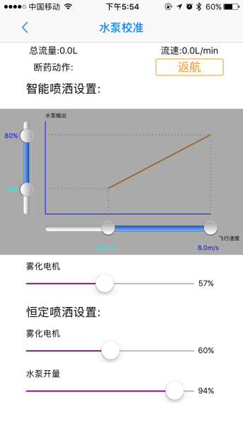
喷洒设置
正常连接的情况下，界面更新此时参数状态。在此页面中，在界面最上方显示了总流量，实时监测有多少水剂被喷洒出来，同时会显示当前的流速，以最大化地做到科学打药。断药动作指药箱中没药之后的处理，有返航和悬停两个方法选择。智能喷洒设置下方的图形中，横轴代表速度，纵轴代表水泵开量，速度的范围是0-8m/s,水泵开量的范围为0-100L。系统会自动的匹配最小速度对应的水泵开量和最大速度对应的水泵开量，但其对应关系可由用户根据实际情况自己调节。如果用户想修改速度和水泵开量的对应值，可以通过按住白色圆点左右或上下移动来设置。下面三个进度条用户根据自己的要求进行设置调节。

- 高级设置是对一些特殊参数进行调节，点击设置按钮进入调节，界面如下图所示。
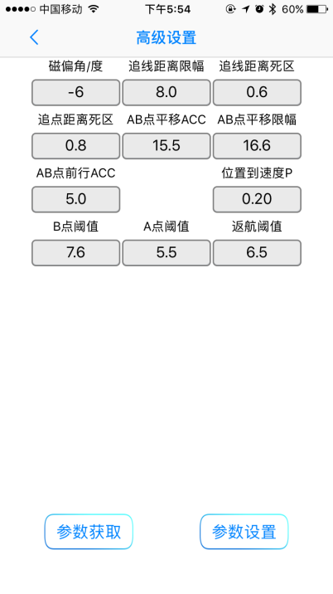
高级设置
在此页面可以对图上所示参数进行获取和设置，其中刚进入此界面时输入框对每个参数的范围都有范围限制，用户需遵循此数值范围进行参数设置。设置完成点击返回，回到作业设置界面。

3.3调参设置
点击功能界面中的“调参设置”进入调参设置界面。此界面中可以通过滑动进度条对姿态、高度、速度进行调节。
可通过点击参数获取按钮查看当前数据值，如果数值并不是你想要的就可以拖动三个进度条进行调节如下图所示，调节完成后就可以点击参数设置按钮去设置相关参数。

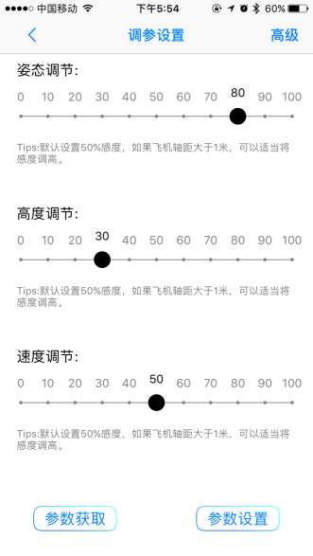
调参设置
点击标题右侧的“高级设置”按钮进入高级设置界面，此界面可以进行自稳调节，并对自稳调节进行更详细的设置，如下图。先调节进度条到达你想要的百分比，然后观察下面对应数值是否满意，如果觉得不够精确就相应填入你想要设置的数值。完成之后点击“参数设置”完成设置。
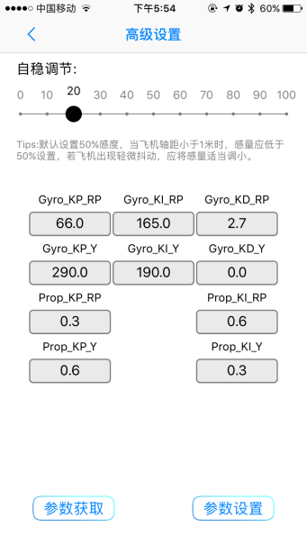
高级设置

3.4安全策略
点击进入安全策略界面，在此界面中可以自行设置一级、二级报警电压值，选择二级报警动作有无动作、返航、悬停、迫降进行选择。失控保护可有相同的动作选项进行选择，还可以设置限飞距离、限飞高度和返航时上升高度（基于飞行高度）。如下图所示。记得设置完需要点击“参数设置”按钮。
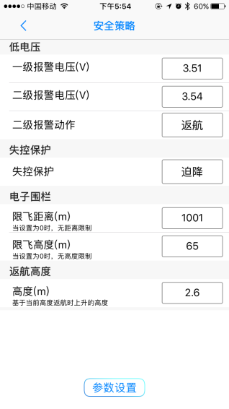
安全策略

3.5状态信息
如果想要查看飞机运行时各方面的状态，可点击“状态信息”按钮进入了状态信息界面。如下图所示。
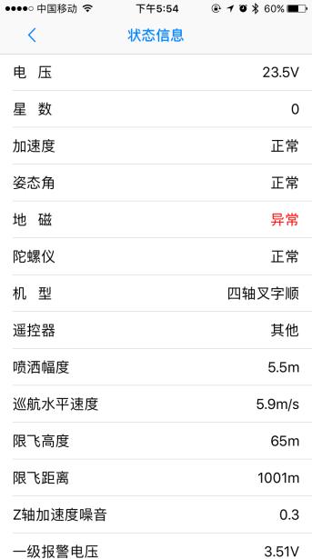
状态信息
此界面中可查看飞机状态参数。

3.6版本信息
版本信息界面采用了简洁的图文并茂来展示用户飞机上的硬件组成和各组成的版本信息，软件会将已连接的硬件图片点亮并在硬件上显示出对应的版本号。如下图所示。
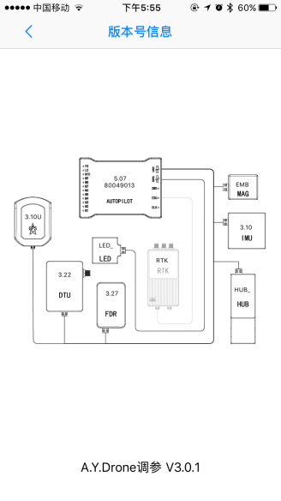
版本信息

3．航拍模式
航拍模式和植保模式非常的相似，将植保中与喷药相关的去掉即可。
不同的界面是作业参数界面，航拍模式中如下图显示。

还有一处不同就是状态信息界面中参数显示有几个不同。

谢谢使用!

